# Gaviotas

# Android Estudio V3.0.17/Flutter

Objetivo:

F.Creación: 8-4-2018

Programa:

Fuente:

|  |  |
| --- | --- |
| Gaviotas | |
| Pacific Gull (Larus pacificus) (8079593194).jpg | Reino: Animalia  Filo: Chordata  Clase: Aves  Orden: Charadriiformes  Familia: Laridae  Género: Larus  Especie: L. pacificus |
| Laridae in Beijing Zoo.JPG | Reino: Animalia  Filo: Chordata  Clase: Aves  Orden: Charadriiformes  Familia: Laridae  Género: Larus  Especie: L. crassirostri |
|  |  |

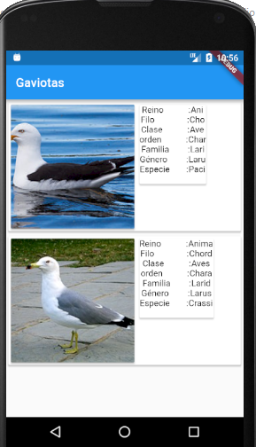

## Código

**import 'package:flutter/material.dart'**;  
  
  
**void** main() => runApp(**new** MyApp());  
  
**class** Gaviota {  
 String **_reino**;  
 String **_filo**;  
 String **_clase**;  
 String **_orden**;  
 String **_familia**;  
 String **_genero**;  
 String **_especie**;  
 String **_foto**;  
  
 Gaviota(**this**.**_reino**, **this**.**_filo**, **this**.**_clase**, **this**.**_orden**, **this**.**_familia**,  
 **this**.**_genero**, **this**.**_especie**, **this**.**_foto**);  
  
 String **get foto** => **_foto**;  
  
 String **get especie** => **_especie**;  
  
 String **get genero** => **_genero**;  
  
 String **get familia** => **_familia**;  
  
 String **get orden** => **_orden**;  
  
 String **get clase** => **_clase**;  
  
 String **get filo** => **_filo**;  
  
 String **get reino** => **_reino**;  
  
  
}  
  
  
**class** MyApp **extends** StatelessWidget {  
  
 List<Container> _listaGaviotas() {  
 List<Gaviota> list = [  
 **new** Gaviota(  
 **"Ani"**,  
 **"Cho"**,  
 **"Ave"**,  
 **"Char"**,  
 **"Lari"**,  
 **"Laru"**,  
 **"Paci"**,  
 **"fotos/pacific_gull.jpg"**),  
 **new** Gaviota(  
 **"Anima"**,  
 **"Chord"**,  
 **"Aves"**,  
 **"Chara"**,  
 **"Larid"**,  
 **"Larus"**,  
 **"Crassi"**,  
 **"fotos/japonesa.JPG"** )  
 ];  
  
 List<Container> lista2 = **new** List();  
 **for** (Gaviota g **in** list) {  
 lista2.add(**new** Container(child: miCard(g)));  
 }  
 **return** lista2;  
 }  
  
 Card miCard(Gaviota gaviota){  
 Widget pareja(String clave, String descri){  
 **return new** Row(  
 children:[  
 **new** SizedBox(  
 width: 75.0,  
 child: **new** Text(clave),  
 ),  
 **new** Text(**":"**),  
 **new** Text(descri),  
 ]  
 );  
  
 }  
 Card cardIzquierda(){  
 **return new** Card(  
 child:**new** Image.asset(  
 gaviota.**foto**,  
 width: 200.0,  
 height: 200.0,  
 fit: BoxFit.**cover**,  
 )  
  
 );  
 }  
 Card cardDerecha(){  
 **return new** Card(  
  
  
 child: **new** Column(  
  
 children:[  
 pareja(**"Reino"**,gaviota.**reino**),  
 pareja(**"Filo"**,gaviota.**filo**),  
 pareja(**"Clase"**,gaviota.**clase**),  
 pareja(**"orden"**,gaviota.**orden**),  
 pareja(**"Familia"**,gaviota.**familia**),  
 pareja(**"Género"**,gaviota.**genero**),  
 pareja(**"Especie"**,gaviota.**especie**),  
 **new** Divider(),  
 ]  
 ),  
  
 );  
 }  
 Card c = **new** Card(  
 child : **new** Row(  
 crossAxisAlignment: CrossAxisAlignment.**start**,  
 children:[  
 cardIzquierda() ,  
 cardDerecha(),  
 ]  
 )  
 );  
 **return** c;  
 }  
 Widget build(BuildContext context) {  
 **return new** MaterialApp(  
 home: **new** Scaffold(  
 appBar: **new** AppBar(  
 title: **new** Text(**'Gaviotas'**),  
 ),  
 body: **new** Center(  
 child: **new** ListView(  
 children: _listaGaviotas(),  
 ),  
 )));  
  
  
 }  
  
  
}